Жол азабын тартқан халық әбден шаршаған – «AMANAT» депутаты сайлаушылармен кездесті

04.07.2023



Мәжілісімен шалғай аудандағы орманшылармен жүздесті

Шығыс Қазақстан облысы, Зайсан ауданындағы Майқапшағай-Зайсан жолының жыры ұзаққа созылып кетті. Жол азабын тартқан халық әбден шаршаған.
Өңірге арнайы сапармен барған Парламент Мәжілісінің депутаты, «AMANAT» партиясы фракциясының мүшесі Е. Саиров осылай деді. Депутат облыс орталығынан шалғайда жатқан шекаралық аймақ болып саналатын Тарбағатай және Зайсан аудандарының жұртшылығымен бірнеше кездесу өткізді.
Қаратал ауылдық округінде тұрғындармен болған жүздесуде халық қалаулысы 5 жылдан бері салынып бітпеген жол мәселесіне қынжылысын білдірді.
«Жол салып жатқан шетелдік компания өкілдерімен мәселені талқыладық. Осы жерде компанияның өндірістік жұмысына жауап беретін азаматтар тұр. Жағдай мәз емес. Ашығын айту керек, компания жолды биыл салып үлгермейді. Бұл компания Қазақстанның юрисдикциясында жоқ. Сондықтан олар жергілікті жердің де, «ҚазАвтоЖолдың» да азаматтарына атүсті қарап отыр. Бұл мәселені өзіміздің бақылауымызға аламыз. Ең болмаса ауылдың ішіндегі жолдарды биыл бітіріп беруі керек. Өйткені жол азабын тартқан халық моральдық тұрғыда шаршап кетті. Шұғыл шешімдер қарастырамыз», - деді мәжілісмен.


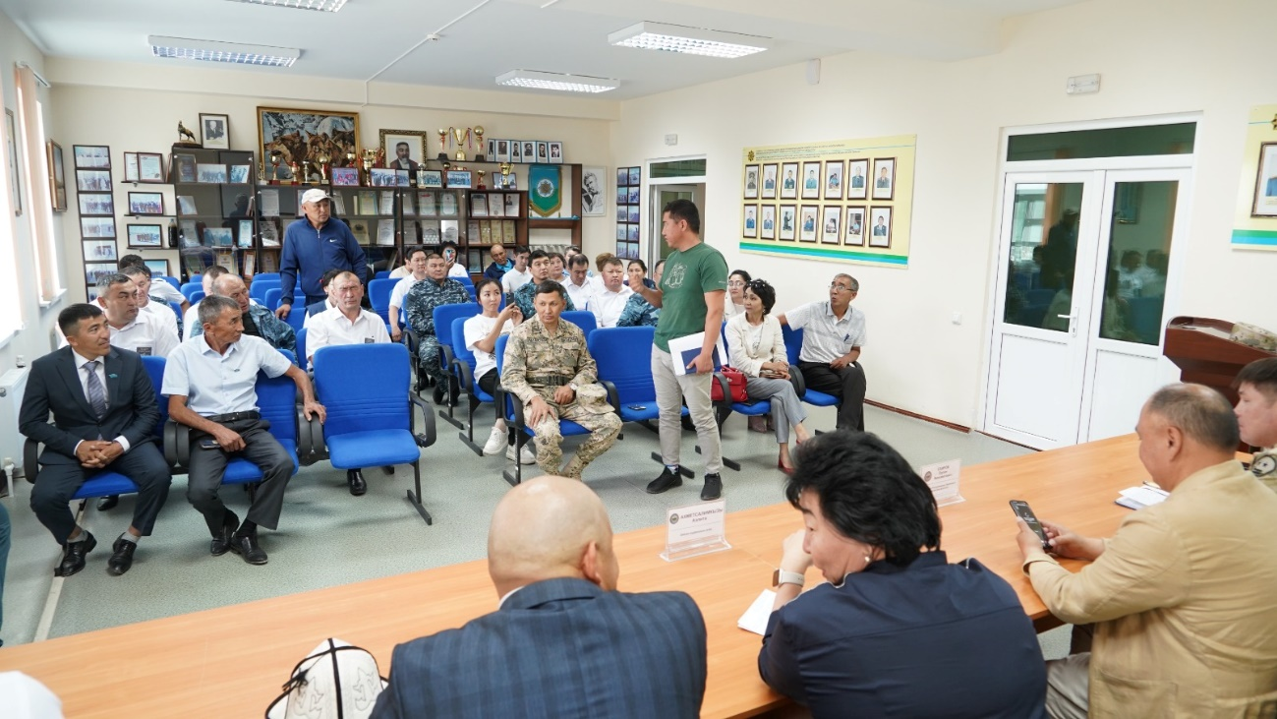

Сондай-ақ ол Зайсан ауданында орманшылармен де жүздесіп, олардың базынасын тыңдады.

«Қаншама жылдан бері осы мекемеде қызмет атқарып жүрміз. Біздегі ең басты мәселе – өрт сөндіру техникаларының тозығы жеткен. Қазір техника дамыған уақыт. Бірақ біз әлі күнге дейін сол ескі құрал-жабдықтармен жұмыс істейміз. Осы мәселенің шешілуіне ықпал жасауларыңызды сұраймыз»,- деді Орман өрт сөндіру станциясының басшысы Аманбек Жасаров.
Мамандардың айтуынша, орман шаруашылығының меншігіндегі техникалардың әбден тозығы жеткен. Сондай-ақ ондағы қызметкерлердің жалақысы да мардымсыз.
«Жұмыс уақытына қарамастан қызметкерлердің жалақысы өте аз. Олар күндіз-түні түрлі ауа райында жұмыс істейді. Сондықтанда жалақы мәселесі реттелсе жақсы болар еді» - дейді Зайсан орманшылығы басшысының міндетін атқарушы Айдын Ескендіров.
Өз кезегінде Ерлан Саиров жақында Абай облысында орын алған өрт осы салада түйткілді мәселелердің көп екенін көрсеткенін алға тартты.
«Мемлекет басшысы саладағы кемшіліктерді анықтап, оны жоюды тапсырды. Сонымен қатар осы жылдың 1 шілдесінен бастап орманшылардың айлығы көтеріледі. Ал министрлік материалдық-техникалық базаны жақсарту жұмыстары кезең-кезеңімен жүзеге асырылатынын мәлімдеді. Бұл мәселе бойынша Мәжіліс депутатары тиісті министрліктің жұмысын назарда ұстайды»,- деді депутат.
Сонымен қатар, Ерлан Саиров осы сапары барысында Тарбағатай ауданына қарасты бірнеше ауыл тұрғындарының мұң-мұқтажына құлақ түрді. Жаңауыл ауылының жұртшылығымен кездесу барысында шекаралық аудандарға байланысты заң жобасы туралы, жастарға берілетін жеңілдіктер, аудандағы білім мен медицина әлеуетін арттырудағы жобалардың жүзеге асуы жөнінде әңгімелесті. Ауыл тұрғындары интернет жылдамдығы, арзан пайызды несие алу, дипломмен ауылға мәселелері бойынша сауалдар қойды.



